实践教学活动简报
马克思主义学院 2017年10月28日

走进湖熟古镇，体会哲学原理
制作者：孙韩丽、王雨欣、董梓舒、谢留玲
侍美玲、陈芷婷、李旭丹

2017年10月28日，马克思主义学院组织我校50余名学生开展“品味湖熟文化，体会哲学原理”主题实践活动。
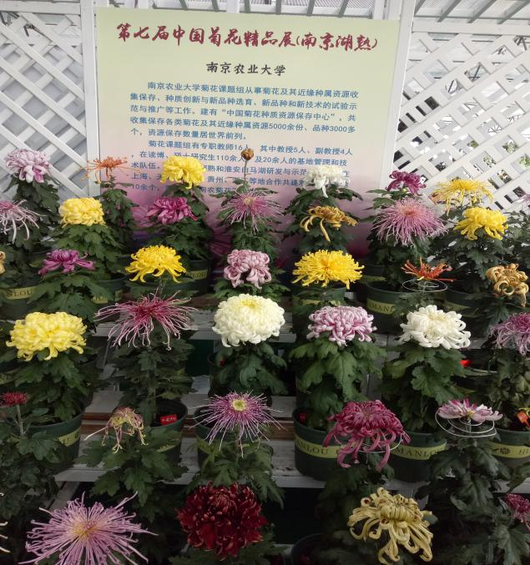
湖熟镇位于南京市江宁区东南部，地处江宁、句容、溧水三区（市、县）交界处，经行政区划调整，新湖熟由原湖熟、龙都、周岗三地合并而成，具有丰富的自然与人文历史资源。
作为我国最大国内最大菊花种质基因库，这里不仅有各种传统秋菊，还有绿色大菊、草莓菊等少见品种，更有双色、绿色、间色等市场稀有品种菊花。这里展陈规模盛大，精品集中，是南京周边乃至长三角地区戏秋赏菊的最佳地。这里的盛花期将从10月底一直持续到11月底，届时全城游客皆可欣赏到这3000个品种菊花绚丽绽放的盛景。
- 客观的规律性
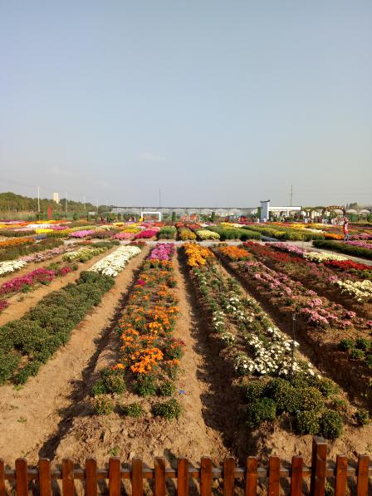
菊花为短日照植物，在短日照下能提早开花。喜阳光，忌荫蔽，较耐早，怕涝。喜温暖湿润气候，但亦能耐寒，严冬季节根茎能在地下越冬。花能经受微霜，但幼苗生长和分枝孕蕾期需较高的气温。最适生长温度为20℃左右。中国栽培菊花的历史已有3000多年，公元八世纪前后，作为观赏的菊花由中国传至日本。17世纪末叶荷兰商人将中国菊花引入欧洲，18世纪传入法国，19世纪中期引入北美。此后中国菊花遍及全球。
规律是客观的，是不依人的意志为转移的，它既不能被创造，也不能被消灭。规律是普遍的，自然界、人类社会和人的思维在其运动变化和发展的过程中，都遵循其固有的规律。没有规律的物质运动是不存在的。
- 人的主观能动性
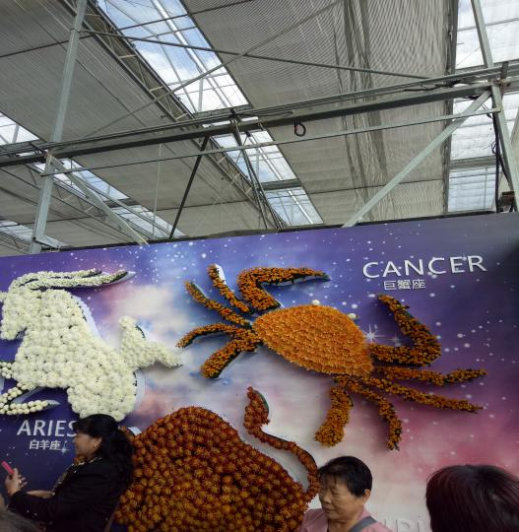
从魏晋南北朝时期，菊花开始置于庭院之中并且作为中药，到唐宋明清时期，菊花开始出现多色花以及养菊方式的改变，尤其是《菊谱》、《百集菊谱》等写菊专著的出现，再到现在随着科学技术和审美情调的快速提高，菊花的栽培技术、品种质量都有了新的提高，至今已经培育出一万多个品种，这无疑在遵循客观规律的基础上大大地发挥了人的主观能动性。在客观规律面前，人并不是无能为力的。人可以在认识和把握规律的基础上，根据规律发生作用的条件和形式利用规律，改造客观世界，为人类造福。
- 实践是检验真理的唯一标准
菊花精品馆：让竹与菊完美融合，尽显四君子之美。菊科普、菊文化、菊造型、菊历史……还有高超的菊艺插花、震撼的光影效果让人绝对耳目一新！人们通过人工杂交染色，培育出新的菊花品种，让菊花变得五彩缤纷，并且把菊花传遍世界各地，使得菊花深受世界人民的喜爱。研究者们通过自己对世界的认识，从感性认识上升到理性认识，一切从实践出发，通过认识和实践的结合，把菊花也创造出无限的可能，改造了菊花单一的品种，也改造了我们单一的世界，给人们带来了美的盛宴。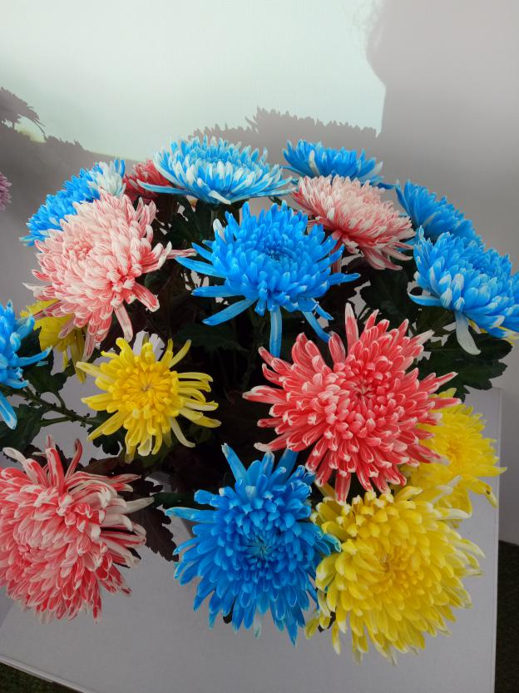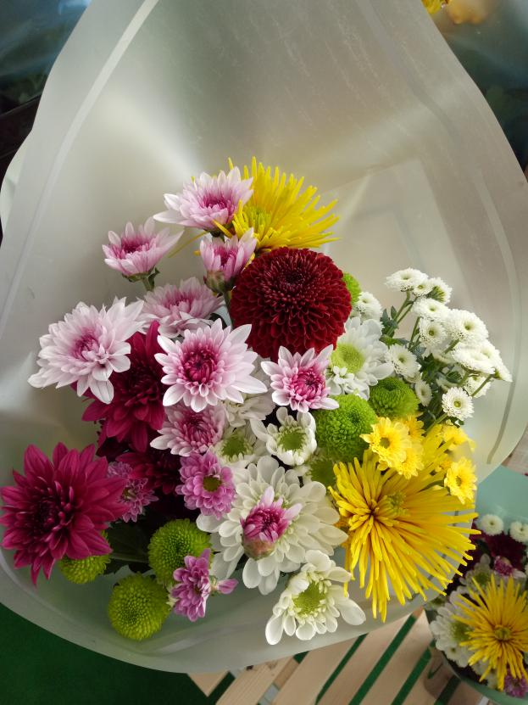
- 人民群众是历史的创造者
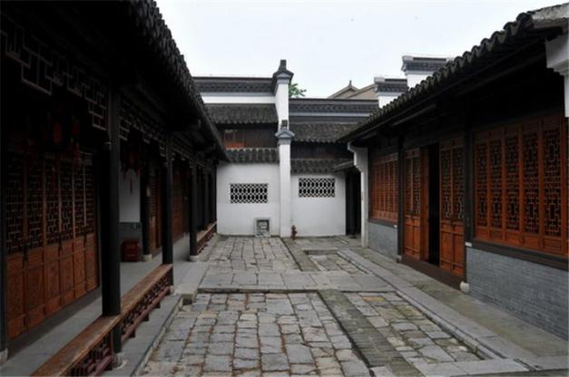
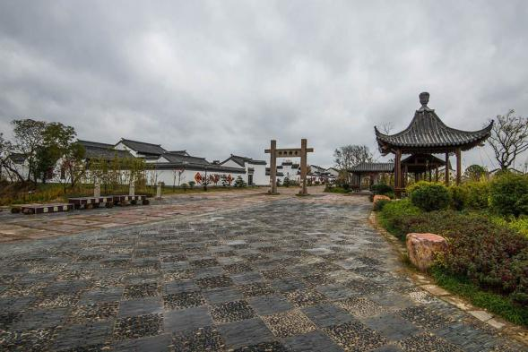
被南京人称为“小九十九间半”的“朱家大院”，是一组始建于明代，又经过清代康熙、乾隆年间先后改建并遗存下来的古建筑群。朱家大院在江宁区的杨柳村，是一片完好的明清民居建筑群， 朱家大院“小九十九间半”相传是明朝开国皇帝11代孙朱侯山及后人所建，当时朱侯山是名闻金陵的大富翁，在城里拥有当铺十八家，银行十八家，银钱、田地更是不计其数。 朱侯山有三个儿子，这“朱家大院”开始就是朱侯山为儿子建造的，后来，朱家子孙繁衍人丁兴旺，房子就越盖越多，以至于整个杨柳村都成了“朱家大院”。历史唯物主义认为：“人民，只有人民，才是创造世界历史的动力。”人民群众是唯物史观重要的社会历史范畴。
朱家大院现存比较完整的17个宅院，均为坐北朝南的多进穿堂式高墙深院，一般为3－5进，最多的“翼圣堂”是七进，十八道门槛，前后近百米。在中轴线上建门厅、轿厅及主要住房。 朱家大院古宅内雕梁画栋，图案制作十分精美。每座门楼有题额，每座宅院有堂名。宅和院的规模以及格局，保存了江南水乡民居建筑的传统风格。它全面地体现了在社会生活中，人民群众是社会物质财富的创造者，也是社会精神财富的创造者，还是变革社会制度的决定力量。

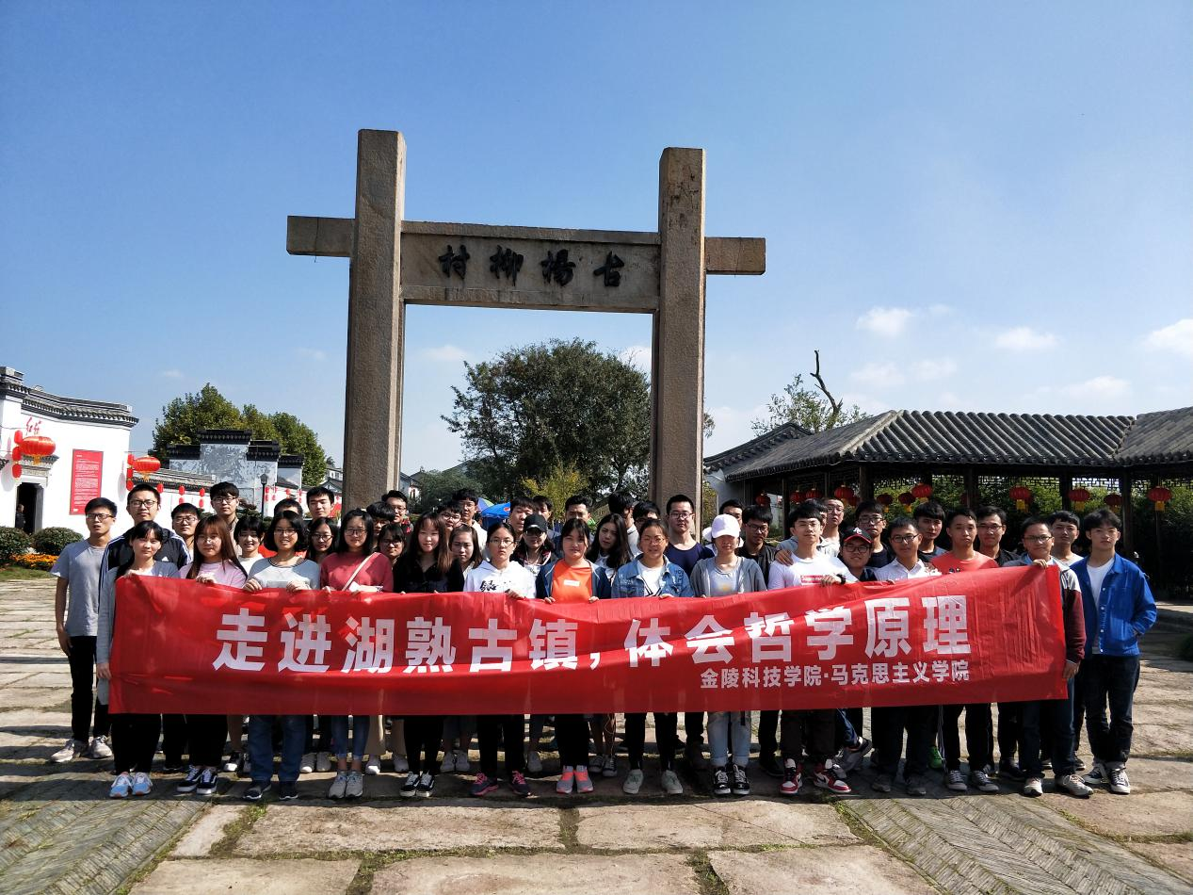
湖熟之行，不仅仅是一次理论教学的拓展，更让我们对祖国的历史而感到自豪，我们也会不断提升自己的综合素质，为地方发展做出自己的贡献。人只有通过实践，才能更好地认识自然、改造自然，才能更好与自然和谐相处可见，生活的本质是实践的，实践让我们了解世界，从实际出发，积极实践；发挥主观能动性，改造世界。

指导老师：卢传斌

